8.ПРАВИЛА ХРАНЕНИЯ.
8.1. После окончания работы индикатор протереть мягкой тканью и смазать измерительный стержень и наконечник противокоррозионной смазкой.
8.2. Хранить индикатор в футляре в сухом отапливаемом помещении при температуре воздуха от +5 до +40˚С и относительной влажности не
более 80% при температуре +20˚С.
8.3. Воздух в помещении не должен содержать примесей агрессивных паров и газов.

9. МЕТОДЫ И СРЕДСТВА ПОВЕРКИ
Поверка (калибровка) индикатора должна производиться методами и средствами, в соответствии с ГОСТ 8548-86.
Межповерочный интервал устанавливается в зависимости от требований эксплуатации, но не реже одного раза в два года.

10. СВЕДЕНИЯ О КОНСЕРВАЦИИ
10.1. Индикатор подвергнут консервации в соответствии требованиями изготовителя. Наименование и марка консерванта – масло консервационное К-17 (аналог).
10.2. Срок хранения прибора без переконсервации – 2 года, при условии хранения в условиях по ГОСТ 15150-69.

11. ГАРАНТИЙНЫЕ ОБЯЗАТЕЛЬСТВА
Гарантийный срок эксплуатации изделия – 6 месяцев, со дня продажи (получения покупателем) прибора, при условии соблюдения потребителем правил хранения и эксплуатации прибора.

Дата продажи: «___» __________ 20___ г.

Представитель продавца: ___________________
(подпись)

Представитель покупателя: __________________
(подпись)

ТЕХНИЧЕСКИЙ ПАСПОРТ

на

ИНДИКАТОР
ЧАСОВОГО ТИПА, ЦИФРОВОЙ ЭЛЕКТРОННЫЙ

№__________

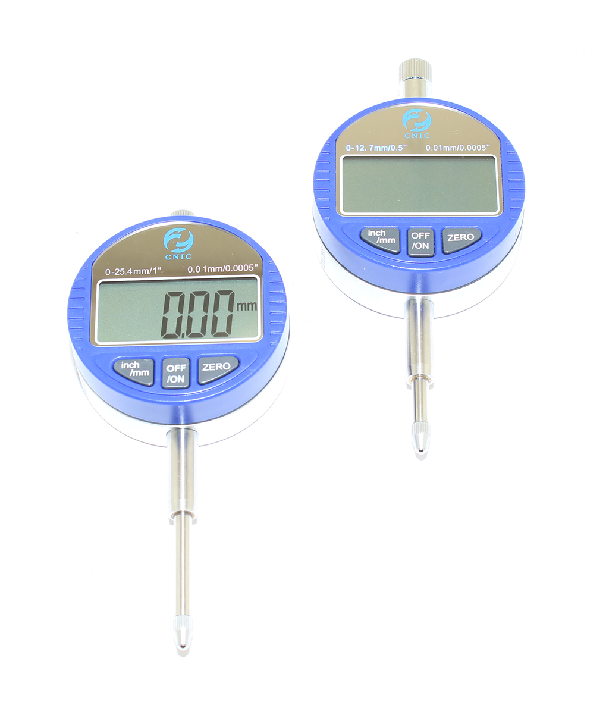

1. НАЗНАЧЕНИЕ
1.1. Индикатор часового типа цифровой электронный предназначен для измерения линейных размеров абсолютным и относительным методами, определения величины отклонений от заданной геометрической формы и взаимного расположения поверхностей.
Применяется в машиностроении, приборостроении и других отраслях
промышленности. Применяются как в измерительной стойке, так и в различных контрольных и измерительных приборах, и приспособлениях с присоединительным размером диаметром 8 мм.
1.2. Индикаторы крепят за присоединительную гильзу диаметром 8h7.

2. ТЕХНИЧЕСКИЕ ХАРАКТЕРИСТИКИ
Основные технические характеристики цифровых индикаторов приведены в таблице 1 и рисунке 1.
Таблица 1.

Рис.1 Геометрические характеристики индикатора
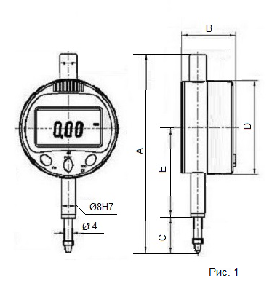
3. УСЛОВИЯ ЭКСПЛУАТАЦИИ
3.1. Температура рабочего пространства в процессе измерения должна быть (20±15)˚С.
3.2. Относительная влажность воздуха не более 80% при температуре 20˚С.
3.3. Содержание в окружающей среде агрессивных газов и паров не допускается.

4. КОМПЛЕКТНОСТЬ
В комплект прибора входят:
- индикатор;
- футляр;
- паспорт.
5. УСТРОЙСТВО И ПРИНЦИП РАБОТЫ
5.1. Прибор имеет высокую точность благодаря использованию электронного отсчетного устройства. Измерительный стержень выполнен из нержавеющей стали.
5.2. Измерение производится контактным методом. Подвижный измерительный стержень базируется на контролируемой поверхности. Перемещение измерительного стержня происходит вдоль оси направляющей втулки, преобразуется в электрический сигнал и отображается на жидкокристаллическом дисплее.
5.3. Конструкция индикатора не предусматривает предохранение от загрязнений и механических повреждений.

6. ПОДГОТОВКА ИНДИКАТОРА К РАБОТЕ
6.1. Ознакомиться перед началом работы с паспортом на индикатор.
6.2. Удалить с индикатора (особенно тщательно с измерительной поверхности наконечника смазку ветошью, смоченной в бензине и окончательно протереть сухой тканью.

7. ПОРЯДОК РАБОТЫ И ТЕХНИЧЕСКОЕ ОБСЛУЖИВАНИЕ
7.1. Проверить установку индикатора на ноль. Прибор позволяет проводить изменения с установкой нулевого отсчета в любом положении измерительного стержня, т.е. позволяет провести относительные измерения. Для проверки постоянства показаний поднять измерительный стержень два-три раза на высоту 0,1-0,2 мм и отпустить его. Ноль измерений устанавливается нажатием на кнопку «ZERO».
7.2. Для питания электронного блока прибора используется элемент питания LR44 (AG13) с напряжением питания 1,5В. При частом использовании индикатора необходимо регулярно проводить замену элемента питания, во избежание протекания электролита.
7.3. Протереть измеряемое изделие чистой, мягкой тканью, т.к. малейшее присутствие воды, масла и т.п. приводит к искажениям показаний.
Следить за тем, чтобы измерительный стержень перемещался без ударов в конце хода, т.к. это может привести к механическим повреждениям измерительного наконечника и увеличению погрешности индикатора. Не допускать попадания на индикатор эмульсий и масел.
7.4. Не поворачивать индикатор, когда он закреплен в державке за гильзу.
7.5. Передача данных на ПК производится через разъем micro usb, посредством кабеля (кабель в комплект поставки не входит).

